- 架构
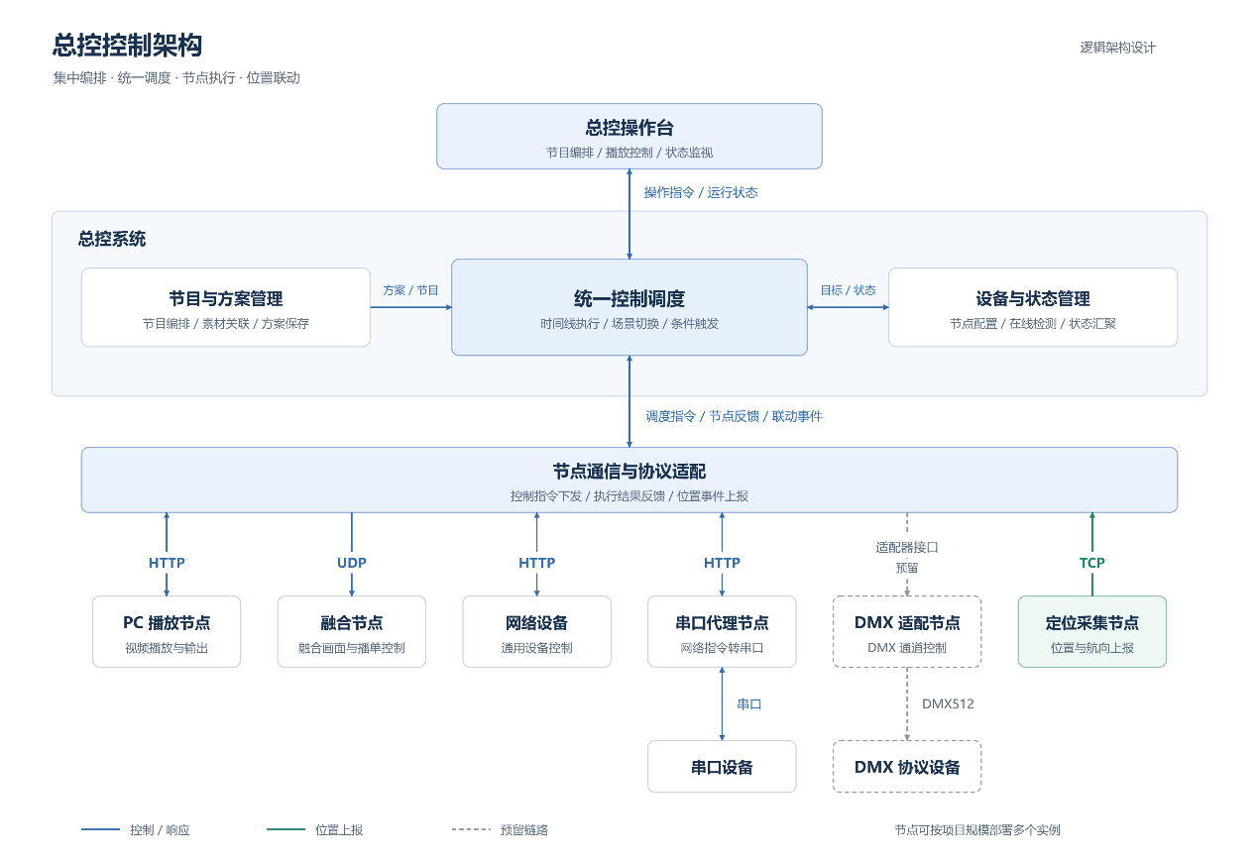
图表 1总控与通讯控制架构

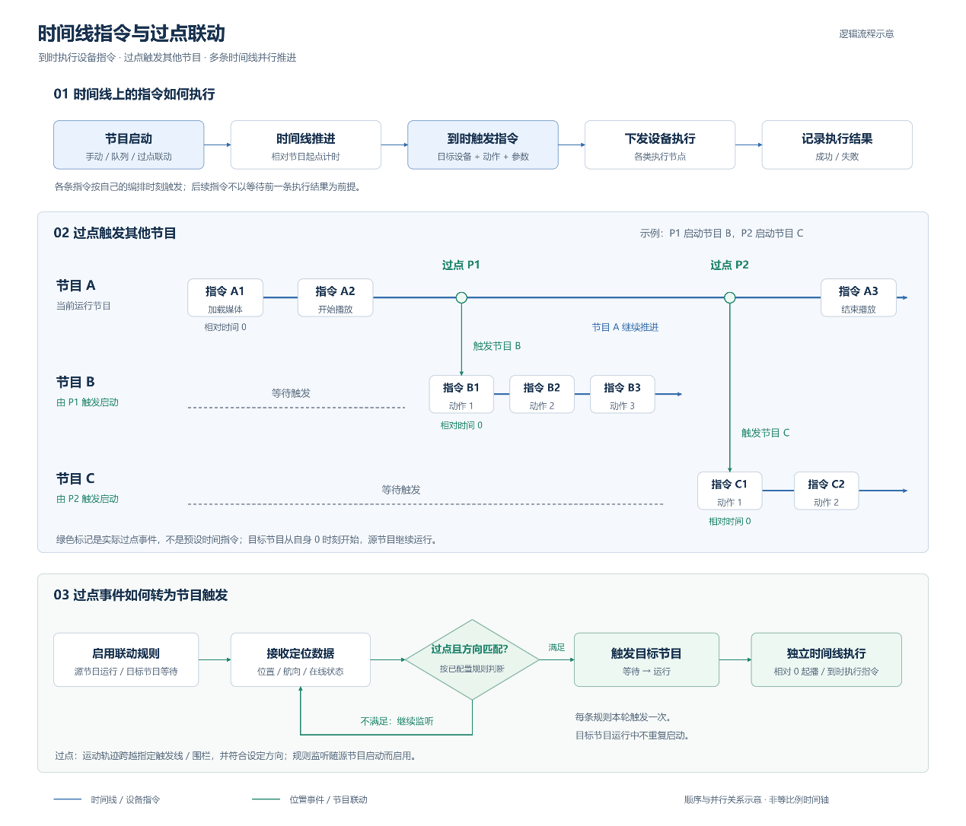
图表 2时间线流程

- 部分界面（未完）
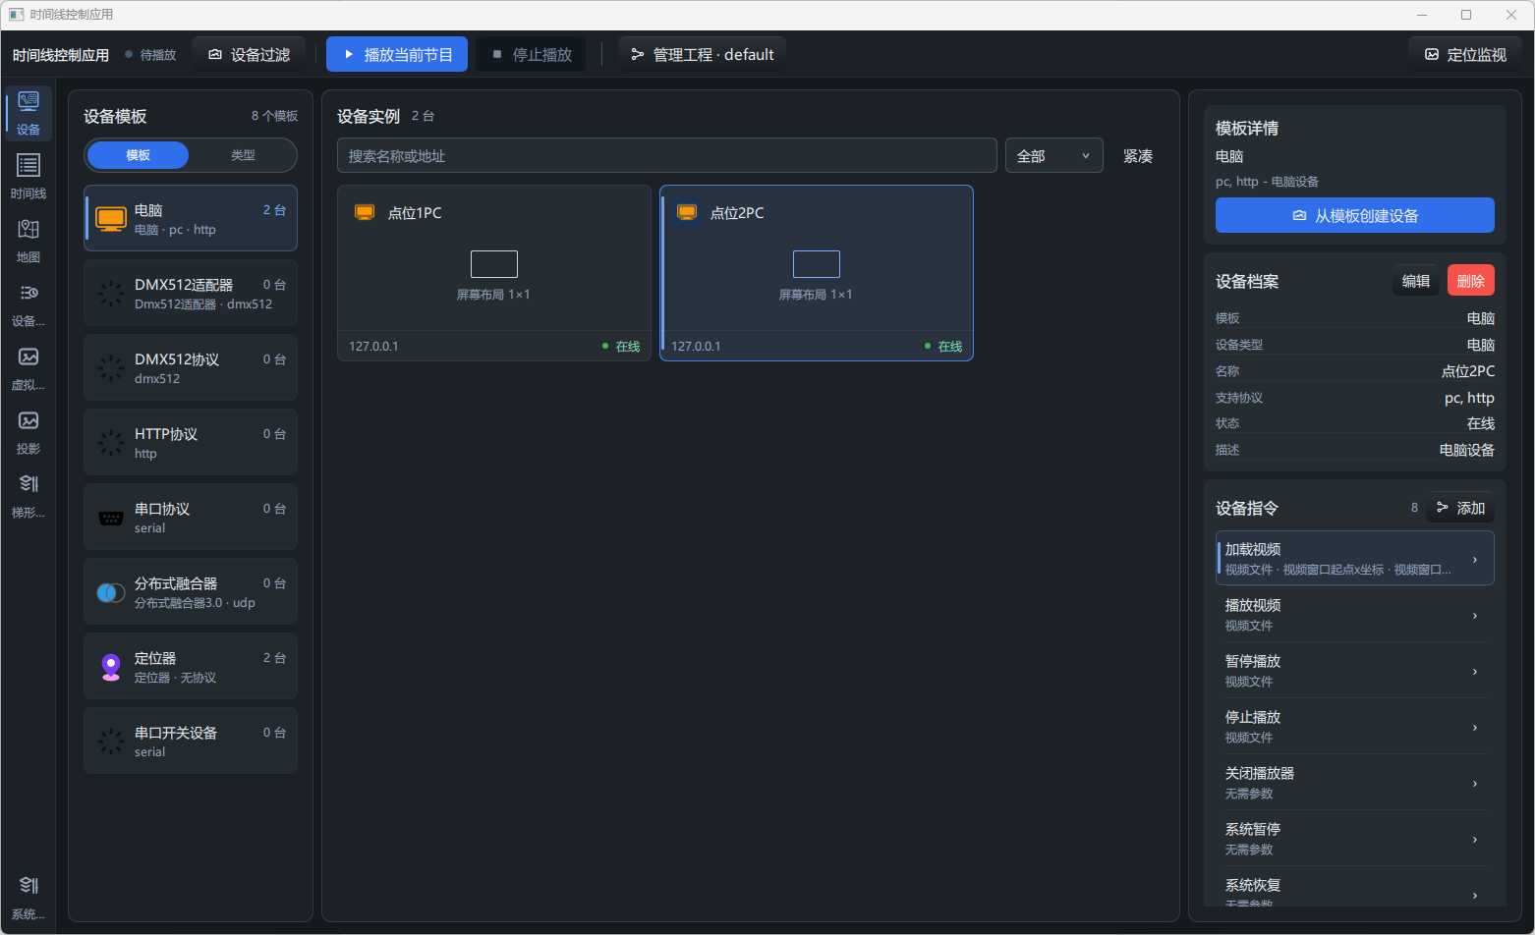
图表 3设备管理
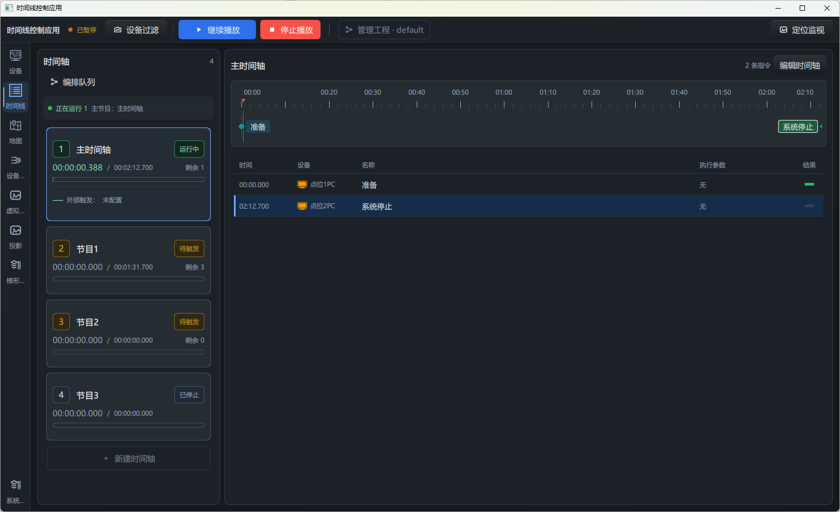
图表 4总时间线播控

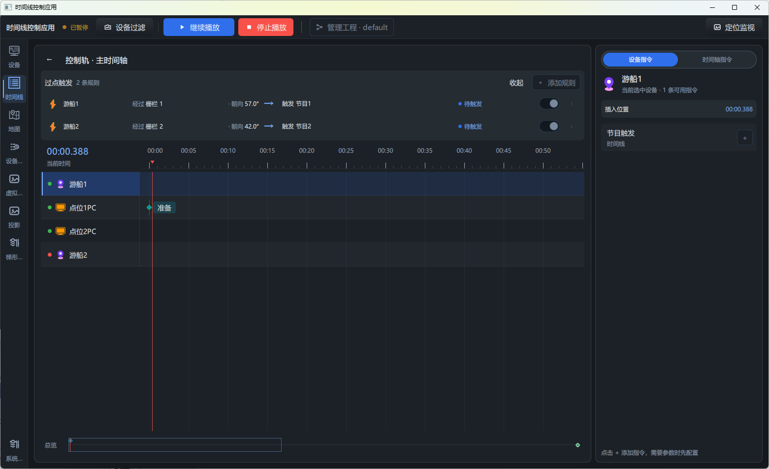
图表 5时间线编辑
- 游船触发说明
提供自定义栅栏绘制功能，通过接收并判断游船的实时运动轨迹是否越过栅栏进行事件触发，并通过实时朝向的计算与匹配避免避免游船回程误触

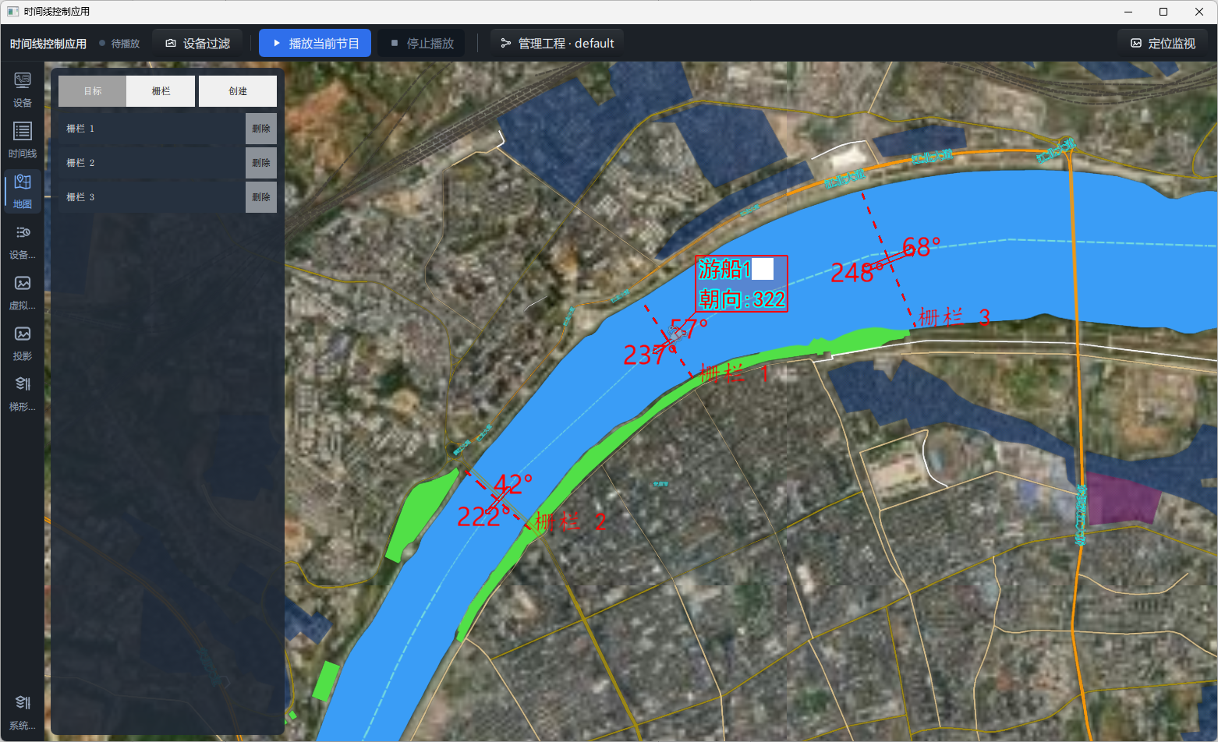
图表 6栅栏可视化创建

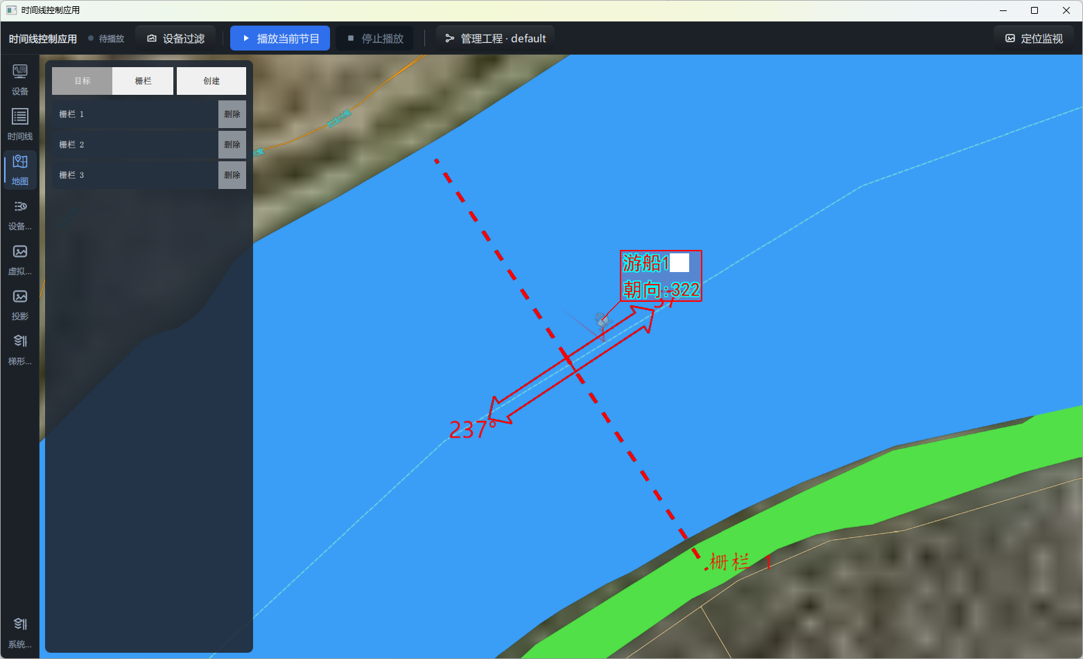
图表 7游船查看与朝向匹配
3.

